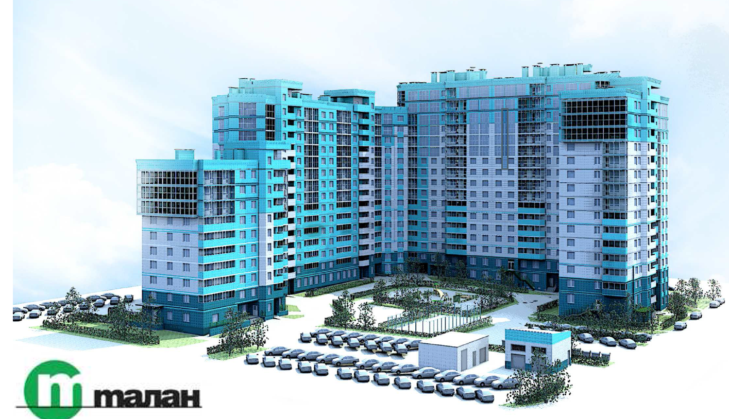
Отчет правления ТСЖ “Изумруд”
о результатах финансово-хозяйственной
деятельности за 2016 год
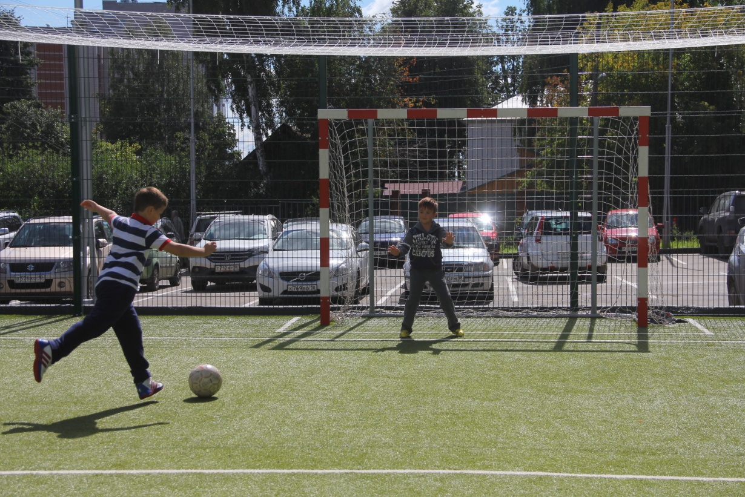

Ижевск, 2017
Общие сведения о ЖК “Изумруд”
Товарищество собственников жилья “Изумруд” создано решением дольщиков секции №1 в сентябре 2010 года, строительство дома и благоустройство двора завершено в 2014 году.
Сведения о помещениях ЖК “Изумруд”
№ секции | Ввод в эксплуатацию | Количество  помещений | Площадь помещений, кв.м. | Средняя площадь, кв.м. | Количество этажей
Секция №1 | Октябрь 2010 | 87 | 4 339,0 | 49,9 | 15
Секция №2 | Июль 2011 | 72 | 4 318,2 | 60,0 | 17
Секция №3 | Январь 2012 | 76 | 4 490,9 | 59,1 | 17
Секция №4 | Февраль 2013 | 98 | 4 403,0 | 44,9 | 15
Секция №5 | Январь 2014 | 82 | 4 071,7 | 49,7 | 15
Секция №6 | Январь 2014 | 54 | 2 871,6 | 53,2 | 10
Нежилые | - | 27 | 2 627,0 | 97,3 | -
Всего: | С 2010 по 2014 годы | 496 | 27 121,4 | 54,7 | 89
в том числе: |  | 469 квартир | 24 494,4 | 52,2 | 89
 |  | 27 нежилых | 2 627,0 | 97,3 | -
ЖК “Изумруд” насчитывает 469 квартир и 27 торгово-офисных помещений, находящихся в собственности физических и юридических лиц, общей площадью 27 121,4 квадратных метров. Площадь жилых квартир составляет 24 494,4 кв.м., нежилых помещений – 2 627,0 кв.м.

По состоянию на 31.12.2016 в доме проживает 688 зарегистрированных граждан (2015 год – 647 чел., 2014 год – 574 чел., 2013 – 343 чел.), из них в возрасте до 15 лет – 212 чел. (2015 год – 197 чел,, 2014 год – 173 чел, 2013 год – 96 чел.) За 2016 год в доме зарегистрировано 18 новорожденных детей (в 2015 – 22 чел., в 2014 – 14 чел, в 2013 – 6 чел.).
По данным опроса, всего в доме проживает 1 004 человека, из них 255 детей.
Сведения о количестве проживающих в доме (по данным опроса)
№ секции | Количество проживающих человек | в том числе несовершеннолетних | Кол-во собак
1 | 190 | 57 | 3
2 | 141 | 36 | 2
3 | 179 | 50 | 8
4 | 209 | 44 | 5
5 | 161 | 44 | 7
6 | 124 | 24 | 5
Всего: | 1 004 | 255 | 30
Количество парковочных мест вокруг дома составляет 215 машино-мест, в том числе на парковке во дворе дома 107, вдоль ул. Школьная – 96, вдоль ул. 6 Подлесная - 12 мест. Количество транспорта жителей дома составляет 506 единиц.
Сведения о количестве парковочных мест и автотранспорте
№ секции | Количество транспорта | в том числе размещается на парковке ТСЖ (в среднем за ночь) | размещается в других местах (в среднем за ночь)
1 | 101 ед. | 31 ед. (31%) | 70 ед.
2 | 72 ед. | 18 ед. (25%) | 54 ед.
3 | 76 ед. | 16 ед. (21%) | 60 ед.
4 | 102 ед. | 15 ед. (15%) | 87 ед.
5 | 88 ед. | 13 ед. (15%) | 75 ед.
6 | 76 ед. | 12 ед. (16)) | 64 ед.
Всего: | 506 ед. | 105 ед. (21%, -2 места из-за зимы) | 401 ед.
Целевые фонды
Для обеспечения финансовой устойчивости, долгосрочного снижения тарифа на содержание жилья и реализации социальных программ в ТСЖ “Изумруд” созданы следующие целевые фонды
(активы фондов указаны по состоянию на конец 2016 года):

- Стабилизационный фонд, 2 000 000,00 руб.
Стабилизационный фонд сформирован решением Общего собрания в 2015 году из средств экономии, полученной от мероприятий по снижению затрат за 4 первых года работы ТСЖ “Изумруд”.
Фонд служит для предотвращения кассовых разрывов (задолженность собственников по квартплате перед ТСЖ на конец 2016 года составляет 3 612 420 руб., в т.ч. просроченная задолженность – 1 819 956 руб.
Стабилизационный фонд является неприкосновенным запасом организации, который необходим для устранения непредвиденных технических аварий и ликвидации последствий иных чрезвычайных ситуаций.
Размещение фонда в депозитах Сбербанка при ставке 7% годовых приносит ТСЖ доход 140 000 руб. в год.

- Целевой фонд благоустройства, 1 662 606,40 руб.
Целевой фонд благоустройства сформирован в 2012 году решением Общего собрания за счет единовременных взносов собственников ТСЖ “Изумруд” при заселении дома.
Фонд предназначен для выполнения благоустройства территории и поддержания высокой стоимости помещений собственников.
Размещение фонда в депозитах Сбербанка при ставке 7% годовых приносит ТСЖ доход 105 000 руб. в год.

- Фонд привлеченных (коммерческих) доходов - 1 213 883,09 руб.
Фонд сформирован из привлеченных правлением ТСЖ “Изумруд” дополнительных доходов, включая доходы от вкладов средств фондов в депозиты. С 2016 года доходы от вкладов ежегодно включаются в бюджет ТСЖ и направляются на благоустройство и эксплуатационные нужды для снижения финансовой нагрузки на собственников ТСЖ “Изумруд”.
Размещение фонда в депозитах Сбербанка при ставке 7% годовых приносит ТСЖ доход 70 000 руб. в год.

Создание перечисленных фондов позволило ТСЖ “Изумруд” полностью отказаться с 2015 года от распространенной в некоторых домах практики по сбору дополнительных взносов с собственников на выполнение мероприятий по благоустройству дома и территории.
Средства фондов непрерывно вкладываются в депозиты, что позволяет при отсутствии просроченной задолженности за квартплату получать годовой доход более 300 тыс. руб., а полученные средства направляются на оплату эксплуатационных расходов для снижения тарифа, благоустройство территории и другие мероприятия.

- Фонд капитального ремонта ТСЖ “Изумруд” – 4 554 057 руб.
В 2014 году решением Общего собрания собственники выбрали способ формирования взносов на капитальный ремонт на отдельном специальном счете ТСЖ “Изумруд” в Сбербанке. Начисление взносов в фонд капитального ремонта начато с февраля 2015 года.
В 2016 году в фонд капитального ремонта начислено взносов 2 376 013 руб., собрано 2 310 510 руб. Всего с момента создания в фонд капитального ремонта начислено взносов
4 554 057 руб., фактически собрано 4 004 548 руб. Задолженность по взносам в фонд капитального ремонта по состоянию на 01.01.2017 г. составила 549 509 руб., в то числе просроченная задолженность - 351 488 руб.

Благоустройство, повышению комфорта проживания

Для повышения надежности и удобства открывания автоматических ворот и шлагбаумов при въезде и выезде автотранспорта с территории, все устройства оборудованы GSM-модемами, которые позволяют открывать ворота с мобильных телефонов через телефонный звонок или, для смартфонов IPhone и Android, через мобильное приложение Eldes Smart Gate. Разработаны и опубликованы на сайте ТСЖ Изумруд www.izumrud18.com методические рекомендации по установке приложения и открыванию ворот с мобильного телефона.
Выполнена маркировка 107 мест на внутренней парковке. введен ежедневный учет ночевок автотранспорта и контроль присутствия постороннего транспорта. Сведены к нулю грубые нарушения правил парковки, такие как оставление машин на ночь в местах проезда пожарной техники (места для посадки пассажиров, в зоне действия знаков “Стоянка запрещена”) или блокирование выезда другого автомобиля.
На сервере системы видеонаблюдения установлена программа для просмотра видеоизображений с 23 камер через мобильный телефон в режиме онлайн, через приложение XMeye. Разработаны и опубликованы на сайте ТСЖ Изумруд www.izumrud18.com методические рекомендации по установке и применению приложения.
Выполнен перенос ограждения территории на площадке контейнеров ТБО с монтажом распашных двустворчатых ворот с навесным замком. Благодаря этому устранено пребывание на площадке лиц без определенного места жительства и нарушений санитарного режима, прекращено наполнение наших контейнеров жителями близлежащих домов, обеспечен безопасный проход жителей нашего дома от подъездов до места выноса мусора.
Для защиты от гололеда и улучшения эстетического вида дома, при входах в подъезды выполнено декоративное противоскользящее покрытие из зеленой резиновой крошки ступеней и пандусов.
Приобретена снегоуборочная машина для очистки от снега тротуаров и проездов вдоль дома, ледового катка.
Для обработки заявлений от жителей дома и других документов, удобства в работе с документацией членов правления и сотрудников, внедрена система электронного документооборота Битрикс24-онлайн.
Для самых маленьких жителей дома приобретена и установлена качель со спинкой.
Для детей постарше приобретена детская карусель и турник, монтаж запланирован на апрель 2017 года.
Начаты работы по монтажу защитных козырьков из металлической зеленой сетки 20х50 мм над входами в подъезды и арками для защиты от падающего льда и предметов.

Расходы оплачены из дополнительных средств, без сбора целевых взносов с собственников (см. таблицу “Использование привлеченных средств”).

Безопасность
В ЖК “Изумруд” работает круглосуточная дежурная служба безопасности, которая размещается в мобильном помещении возле секции №6 (один человек в смене).
Объект оснащен устройством для оперативного вызова группы быстрого реагирования (ГБР) МВД УР.
На сотрудников службы безопасности также возлагаются обязанности по контрою за состоянием парковки, территории и приему от жителей заявок на вызов аварийных служб.
Дом оснащен системой видеонаблюдения из 41 видеокамеры с глубиной записи до 2…3 недель. Жители дома имеют доступ к просмотру изображений 23 камер наружного наблюдения с домашних компьютеров и с мобильных смартфонов Iphone и Android с помощью мобильного приложения XMEye.
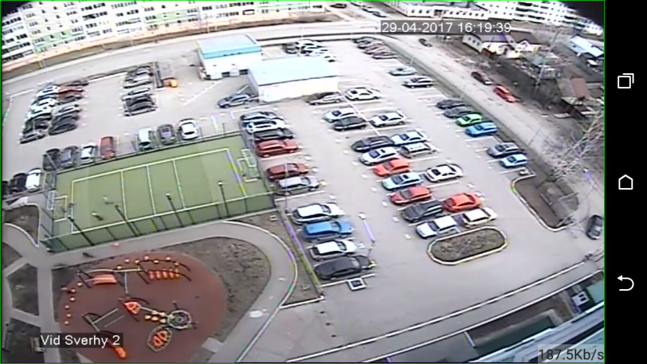
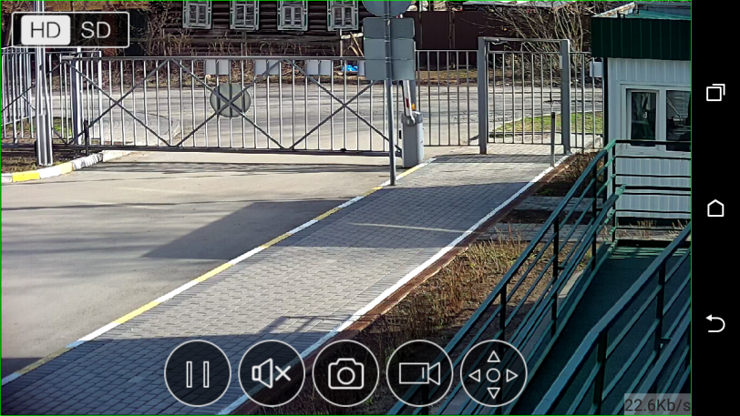

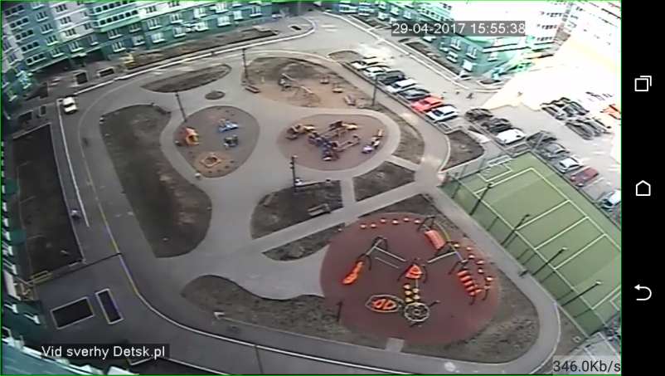
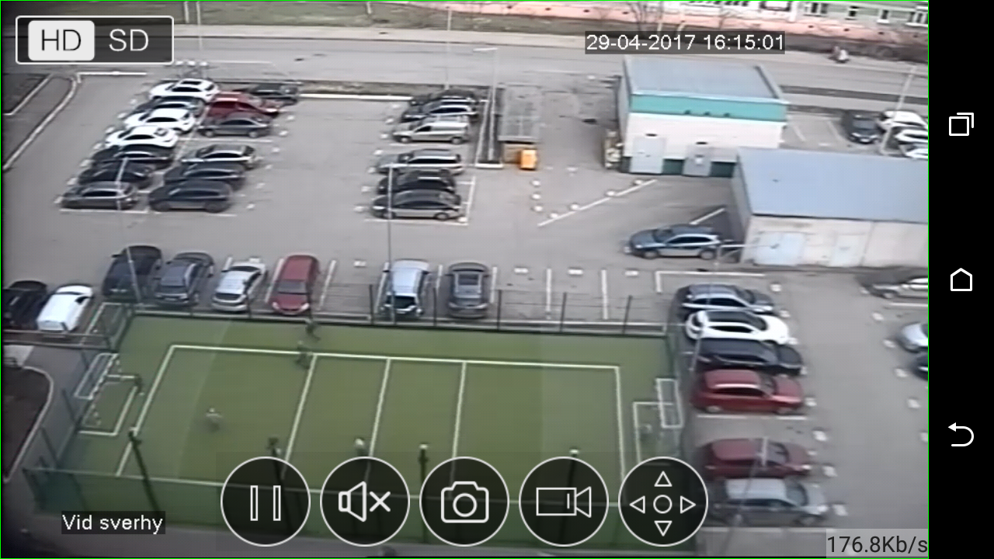

Чистота
Вывоз емкостей с бытовыми отходами (7 контейнеров), а также вывоз крупногабаритного мусора выполняется ежедневно (ООО “Чистый Двор-Сервис”).
Уборка мест общего пользования в доме выполняется 3 раза в неделю – по понедельникам, средам и пятницам (уборка и мойка этажных площадок перед входами в квартиры, уборка и подметание лестниц для пожарной эвакуации). Бригада уборщиков состоит из 6 человек, за каждой секцией закреплен отдельный сотрудник.
Территория ЖК обслуживается дворником на постоянной основе, 5 раз в неделю. В конце года веден дополнительный сотрудник для уборки внешней территории.
Автомобильная парковка убирается один раз в начале лета с помощью автомобиля-пылесоса.
В зимнее время по мере необходимости выполняется очистка парковок от снега погрузчиком, снег вывозится с территории одновременно с чисткой парковок.
Для предотвращения появления грызунов и тараканов проводится дератизация и дезинсекция подвалов, проверяется наличие документов о санитарной обработке у продовольственных магазинов.
Работа по снижению финансовой нагрузки на собственников,
привлечению дополнительных доходов в бюджет ТСЖ

Привлечение доходов от сдачи в аренду помещений
ТСЖ “Изумруд” не владеет каким-либо торговыми коммерческими или офисными помещениями. Магазины, офисы и учреждения на первом и втором этажах дома принадлежат частным лицам и организациям. ТСЖ “Изумруд” сдает в аренду помещения, расположенные в подвале дома. Поэтому в этих помещениях окон, водопровода, канализации и санузлов нет.

Доход от сдачи в аренду под размещение персонала аварийной службы обслуживающей организации ООО “АВАНТ-Сервис” подвального помещения площадью 28,2 кв.м. в секции №5 составил 126 900 руб. Расчет стоимости договора: 28,2 кв.м. х 375 руб./кв.м. = 10 575 руб. в месяц. За 2016 год в ТСЖ перечислено 105 750 руб.
Доход от сдачи в аренду под склад обслуживающей организации ООО “АВАНТ-Сервис” необустроенного подвального помещения 5 кв.м. в секции №5 составил 12 000 руб. расчет стоимости договора: 5 кв.м. х 200 руб. = 1 000 руб. в месяц. За 2016 год в ТСЖ перечислено 10 000 руб.
Доход от сдачи в аренду под офис подвального помещения 55 кв.м. в секции №3 ООО “Авеста” – 120 тыс. руб. в год. Расчет стоимости договора аренды: 55 кв.м. х 181,82 руб./м.кв. = 10 000 руб. в месяц. Это помещение, а также помещение офиса ТСЖ “Изумруд” было обустроено силами ООО “Авеста” в 2014 году Взаимозачет за обустройство помещения за счет средств арендатора составил в 2016 году составил 70 тыс. руб.
Доход от сдачи в аренду под часть торгового зала магазина “Чешский Дворик” необустроенного подвального помещения площадью 5 кв.м. составил 30 000 руб. Стоимость договора аренды: 5 кв. м. х 500 руб./кв.м. = 2 500 руб. в месяц. Перечислено в ТСЖ за 2016 год 17 500 руб.
С 01.07.2016 г. заключен договор с ООО “АВАНТ-Сервис” на сдачу в аренду под место для переодевания сотрудников круглосуточной дежурной службы охраны части обустроенного подвального помещения 2 кв.м. в секции №6. Расчет стоимости договора: 2 кв. м. х 500 руб./м.кв. = 1 000 руб. в месяц. Доход за 2016 год от сдачи в аренду данного помещения составил 6 000 руб. Перечислено в ТСЖ за 2016 год 5 000 руб.
Всего за 2016 год за аренду подвальных помещений начислено 294 900 руб. В ТСЖ “Изумруд” перечислено 208 250 руб.
Привлечение доходов от вкладов в депозиты Сбербанка
За 2016 год выполнено 106 вкладов средств основного банковского счета в депозиты Сбербанка. Полученные доходы от размещения в депозитах средств основного банковского счета составили 555 295,56 руб., зачисление денежных средств на расчетный счет производится банком в день окончания срока действия вклада.
По специальному банковскому счету фонда капитального ремонта выполнено 10 вкладов в “неснижаемый остаток”, получен доход в размере 165 097,81 руб., денежные средства зачисляются на расчетный счет в день окончания срока действия вклада.
Всего за 2016 год выполнено 125 вкладов, на расчетные счета ТСЖ “Изумруд“ поступили денежные средства в размере 720 393,37 руб.
Перечень выполненных вкладов в депозиты и в неснижаемый остаток приведен в Приложениях.
Привлечение доходов от размещения оборудования операторов связи
В ЖК “Изумруд” размещены телекоммуникационные сети 5 операторов связи, предоствляющих жителям дома услуги кабельного телевидения и доступа в интернет.

Стоимость размещения оборудования оператора ООО “Телеком МК” (торговая марка “Межрегиональный Транзит-Телеком”) составляет 600 руб. в месяц. Сеть имеется только в секции №1. Доход от размещения оборудования оператора за 2016 год составил 7 200 руб. (600 руб./мес. х 12 мес. = 7 200 руб.)
Стоимость размещения оборудования оператора АО “ЭР-Телеком” (торговая марка “ДОМ.РУ”) составляет 1 200 руб. в месяц. Доход от размещения оборудования оператора за 2016 год составил 1 200 руб. х 12 мес. = 14 400 руб. Сеть работает в секциях 1,2,3,4.

Стоимость размещения оборудования оператора ООО “КК МАРК” (торговая марка “МАРК”) составляет 1 200 руб. в месяц. Доход от размещения оборудования оператора за 2016 год составил 1 200 руб./мес. х 12 мес. = 14 400 руб.) Сеть работает во всех секциях дома.

Стоимость размещения оборудования ООО “Комстар-Регионы“ (оператор “МТС”) составляет 2 500 руб. в месяц. Доход от размещения оборудования оператора за 2016 год составил 58 087,72 руб. (стоимость услуг меняется ежемесячно от активности абонентов). Сеть работает во всех секциях 1,2,3,4,5,6.
Стоимость размещения оборудования оператора ПАО Ростелеком составляет 2 000 руб. в мес. или 24 000 руб. в год. Сеть работает во всех секциях дома.

Всего за 2016 год за услуги по размещению оборудования операторам связи начислено 122 079,10 руб., перечислено на расчетный счет ТСЖ “Изумруд” 92 550,59 руб.

Доходы от размещения вывесок, рекламы на фасадах и в подъездах
Размещение крестика “Аптека” (ООО “Здоровье”): 100 за месяц* 6 мес. = 600 руб. в год.
Размещение “Бегущей строки” на входе в ТЦ «Мозайка»: 200*12 мес = 2 400 руб.
Размещение вывески “Загар-Клуб Шоколад”: 600 руб. *12 мес. = 7 200 руб. в год
Размещение вывески Академии детского развития «Акаделика» - 1 496 руб./мес. *12 мес. = 17 952 руб. в год.
Размещение баннера ООО «Корс»: 1 850 * 3 за месяц = 5 550 руб. (договор расторгнут по жалобе жителя дома).
Размещение вывески “Натяжные потолки” («ЗигЗаг») - 400*12 = 4 800 руб.
Всего за 2016 год за услуги по размещению вывесок и объявлений начислено 38 902 руб., перечислено в ТСЖ 41 730 руб.

Привлечение прочих доходов
Доходы от распространения рекламы с квитанциями и размещения рекламы в холлах подъездов составили 2 800,00 руб. (два раза реклама распространялась с квитанциями и два раза вывешивались платные объявления)
От сдачи макулатуры на расчетный счет ТСЖ “Изумруд” получено 467,00 руб.
Благодаря финансовой поддержке Сбербанка, офис которого в 2016 году открылся в нашем доме, ТСЖ “Изумруд” получило новую детскую качель со спинками стоимостью 26 000,00 руб. Установка качели обошлась ТСЖ в 5 700,00 руб., включая переустановку второй детской качели.
Всего за 2016 год начислено дополнительных доходов 1 195 тыс. руб. Оплата получена в размере 1 086 тыс. руб. Задолженность перед ТСЖ “Изумруд” по коммерческим договорам на 01.01.2017 г. составила 122,2 тыс. руб.

Привлечение субсидий из бюджета города на оплату тепловой энергии
ЖК “Изумруд” находится в непосредственной близости от магистральной теплотрассы и оснащен двумя индивидуальными тепловыми пунктами для приготовления горячей воды и теплоносителя системы теплоснабжения дома.
В 2012 году правлением проведена судебная работа по применению для ТСЖ “Изумруд” магистрального тарифа. По решению суда с момента ввода в эксплуатацию ТСЖ “Изумруд” стало платить за тепловую энергию по пониженному магистральному тарифу.
За период с 2011 по июнь 2015 года собственники ТСЖ потребили тепловой энергии в размере 15,1 млн. руб. По городскому тарифу эта сумма составила бы 22,2 млн. руб. Экономия собственников составила 7,1 млн. руб.
C 01 июля 2015 г. постановлением РЭК УР от 19.12.2014 г. №29/3 аннулирован магистральный тариф на тепловую энергию. В связи с этим тариф на тепловую энергию для ТСЖ “Изумруд” подорожал с 1 049,65 до 1 543,09 руб. за Гигакалорию.
Для снижения финансовой нагрузки на жителей дома, правлением ТСЖ “Изумруд” на основании Закона Удмуртской Республики от 16.07.2015 №55-РЗ и Постановления Правительства Удмуртской Республики от 27.07.2015 г. №375, организована работа по предоставлению субсидий жителям дома за счет бюджетных средств администрации города Ижевска.
Благодаря этому тариф на тепловую энергию для жителей нашего дома в период с 1 июля 2015 года по 30 июня 2016 года составлял 1 049,65 руб. вместо 1 543,09 руб., в период с 1 июля 2016 г – по 31 декабря 2016 года составлял 1 113,68 руб. вместо 1 590,90 руб.
За период с 1 июля 2015 года по 31 декабря 2015 года собственники ТСЖ потребили тепловой энергии в размере 2,3 млн. руб. По городскому тарифу эта сумма составила бы 3,3 млн. руб. Экономия (сумма предоставленных субсидий) жителей дома составила 1,0 млн. руб.
За период с 1 января 2016 года по 31 декабря 2016 года собственники ТСЖ потребили тепловой энергии в размере 6,7 млн. руб. По городскому тарифу эта сумма составила бы 9,3 млн. руб. Экономия (сумма предоставленных субсидий) жителей дома составила 2,6 млн. руб.
За весь период с 2011 по 2016 год экономия жителей от применения магистрального тарифа составила 10,7 млн. руб.
Выполнение бюджета доходов и расходов ТСЖ “Изумруд” за 2016 год

Выполнение доходной части бюджета
№ п/п | Услуга | План, руб. | Факт, руб.
1 | Взносы собственников на содержание жилья и дежурной службы | 8 490 483 | 8 397 219
1.1 | Содержание жилья и спецсчета капремонта | 6 021 675 | 6 021 219
1.2. | Дежурная служба | 2 468 808 | 2 376 000
2 | Привлеченные (дополнительные) доходы | 444 900 | 1 422 810
2.1 | Доходы от вкладов по основному банковскому счету | 210 000 | 555 296
2.2 | Доходы от вкладов по банковскому счету капремонта | 0 | 165 098
2.3 | Доходы от операторов связи | 96 000 | 122 679
2.4 | Аренда помещений | 138 000 | 294 900
2.5 | Пени за просрочку оплаты ЖКУ | 0 | 180 253
2.6 | Пени за просрочку взносов в фонд капремонта | 0 | 33 369
2.5 | Прочие доходы | 0 | 71 215
3 | Взносы в целевые фонды по основной деятельности | 0 | 0
3.1 | Резервный (стабилизационный) фонд | 0 | 0
3.2 | Фонд благоустройства | 0 | 0
4 | Взносы в фонд капитального ремонта | 2 375 992 | 2 376 013
 | ВСЕГО: | 11 311 375 | 12 196 042

Примечания:
- Начисление коммунальных ресурсов (вода, электрическая и тепловая энергия) производится по фактическому потреблению, согласно показаниям приборов учета.
- Невыполнение плана сборов на оплату услуг Дежурной службы (консьержи и охрана) сформировалось в связи тем, что новый (повышенный) тариф на взносы по содержанию службы был введен в действие после подведения итогов Общего собрания в Мае 2017 год, то есть действовал 8 из 12 месяцев.
- Бюджет-2016 года формировался из условия своевременного внесения взносов собственниками, пени за просрочку взносов содержание жилья и в фонд капитального ремонта в план доходов не включены.
- Доходы от вкладов в неснижаемый остаток средств фонда капитального ремонта согласно законодательству РФ могут использоваться исключительно на те же цели, которые предусмотрены для самого фонда капитального ремонта.
- Резервный (стабилизационный) фонд ТСЖ “Изумруд” сформирован в 2015 году решением Общего собрания из средств экономии за все предыдущие годы работы ТСЖ “Изумруд”. Внесение взносов или расходование средств данного фонда не планируется.
- Целевой фонд благоустройства ТСЖ “Изумруд” создан в 2012 году за счет взносов собственников. Дополнительных взносов или расходования средств фонда на 2016 год не планируется.

Выполнение расходной части бюджета
Статья квитанции | № | Раздел бюджета | Сумма, руб. | Кол-во в год | План, руб. | Факт, руб. | Остаток, руб.
Содержание жилья | 1 | Вывоз ТБО | 29 778 | 12 | 357 336 | 357 336 | 0
 | 2 | Дезинсекция, дератизация, дезинфекция | 10 000 | 2 | 20 000 | 8 000 | 12 000
 | 3 | Зарплата с налогами | 134 297 | 12 | 1 611 562 | 1 706 717 | -95 155
 | 4 | Канцтовары, хозрасходы, бытовая химия | 2 000 | 12 | 24 000 | 17 659 | 6 341
 | 5 | Очистка территории спецтехникой | 24 000 | 2 | 48 000 | 55 500 | -7 500
 | 6 | Пожарная безопасность | 20 833 | 12 | 250 000 | 150 109 | 99 891
 | 7 | Почтовые расходы | 1 500 | 12 | 18 000 | 6 442 | 11 558
 | 8 | Ремонт здания, оборудования, поверка | 10 000 | 12 | 120 000 | 321 254 | -201 254
 | 9 | Содержание автоматических ворот, шлагбаумов, боллардов | 8 000 | 12 | 96 000 | 133 049 | -37 049
 | 10 | Содержание дверей | 24 000 | 1 | 24 000 | 38 370 | -14 370
 | 11 | Содержание домофонной сети | 15 000 | 12 | 180 000 | 181 200 | -1 200
 | 12 | Содержание компьютеров и оргтехники | 500 | 12 | 6 000 | 9 110 | -3 110
 | 13 | Содержание лифтов | 53 333 | 12 | 640 000 | 664 976 | -24 976
 | 14 | Содержание системы видеонаблюдения | 1 000 | 12 | 12 000 | 12 000 | 0
 | 15 | Услуги банка | 25 500 | 12 | 306 000 | 286 088 | 19 912
 | 16 | Услуги обслуживающей организации по содержанию МКД | 168 000 | 12 | 2 016 000 | 1 891 710 | 124 290
 | 17 | Услуги паспортного стола и расчетного центра | 20 981 | 12 | 251 768 | 252 436 | -668
 | 18 | Услуги связи | 1 833 | 12 | 22 000 | 25 482 | -3 482
 | 19 | Хозинвентарь | 1 167 | 12 | 14 000 | 5 975 | 8 026
 | 20 | Хостинг | 417 | 12 | 5 000 | 4 586 | 414
 | 21 | Приобретение основных средств |  |  |  | 82 280 | -82 280
Итого: |  |  | 501 805 | 12 | 6 021 675 | 6 210 280 | -188 605
Дежурно-охранная служба | 22 | Дневная дежурная служба (консьержи) | 130 704 | 12 | 1 568 448 | 1 600 280 | -31 832
 | 23 | Круглосуточная дежурная служба (охрана) | 73 030 | 12 | 876 360 | 805 650 | 70 710
 | 24 | Тревожная кнопка (вызов ГБР) | 2 000 | 12 | 24 000 | 30 790 | -6 790
Итого: |  |  | 205 734 | 12 | 2 468 808 | 2 436 720 | 32 088
Всего: |  |  | 707 539 | 12 | 8 490 483 | 8 647 000 | -156 527

Пояснения:
№ 3 – выплата компенсации за неиспользованные отпуска прошлых лет (председатель, бухгалтер)
№ 5 – отражена только часть расходов, остальное оплачено за счет привлеченных средств
№ 8 – замена электронного регулятора температуры в системе отопления ИТП-1, ремонт циркуляционнного насоса ГВС в ИТП-2, замена электропривода регулятора температуры ГВС в ИТП-2, замена задвижек к отопительному сезону.
№ 9 – замена привода автоматических ворот секции №6
№ 13 – замена тросов подвеса грузового лифта в секции №6
№ 21 – мебель консьержам, стеллажи склад, мобильный телефон, кресло и вентилятор в СБ.
№22 – повышение МРОТ в 01.07.2016 г.
№23 – перерасход в связи с переходом на услуги вневедомственной охраны МВД УР (вызов ГБР)

Сводный баланс активов ТСЖ “Изумруд” за 2016 год
с учетом коммунальных ресурсов

Начисление жилищных, коммунальных и иных услуг, поступление и расходование денежных средств на расчетный счет ТСЖ «Изумруд» отражено в таблице:

№ п/п | Услуга | Остаток средств на 01.01.15 | Предьявлено ТСЖ собственникам | Предьявлено поставщиками к ТСЖ | Экономия (+) | Остаток средств на 31.12.2015
 |  |  |  |  | /перерасход(-)
 |  |  |  |  | за 2015 год
1 | Начислено | 10 441 071.50 | 25 744 094.05 | 23 598 289.53 | 2 145 804.52 | 12 586 876.02
1.1. | Содержание жилья. | 223 830.24 | 6 071 824.16 | 6 210 279.73 | -138 455.57 | 85 374.67
1.2. | Дежурная служба | 112 390.00 | 2 376 000.00 | 2 436 720.00 | -60 720.00 | 51 670.00
1.3. | Фонд благоустройства | 1 662 606.40 | 0,00 | 0,00 | 0.00 | 1 662 606.40
1.4. | Отопление и ГВС | 3 212 211.50 | 9 007 846.90 | 9 313 060.90 | -305 214.00 | 2 906 997.50
1.5. | ХВС и водоотведение | 5 455.42 | 1 184 482.99 | 1 189 938.41 | -5 455.42 | 0.00
1.6. | Электроэнергия | 125 745.33 | 3 200 115.88 | 3 213 573.96 | -13 458.08 | 112 287.25
1.7. | Резервный (стабилизационный) фонд | 2 000 000.00 | 0,00 | 0,00 | 0.00 | 2 000 000.00
1.8. | Капитальный ремонт ФЗ | 2 178 044.06 | 2 376 013.05 | 0,00 | 2 376 013.05 | 4 554 057.11
1.9. | Содержание спецсчета по КР | 50 605.05 | 67 814.30 | 118 419.35 | -50 605.05 | 0.00
1.10. | Коммерческая деятельность | 870 183.50 | 1 459 996.77 | 1 116 297.18 | 343 699.59 | 1 213 883.09
2 | Оплачено | 9 160 138.16 | 25 625 016.66 | 23 726 175.10 | 1 898 841.56 | 11 058 979.72

Размер платы за содержание и ремонт жилого помещения начислялся собственникам на основании сметы расходов, утвержденной Протоколом общего собрания собственников.
Размер платы за коммунальные услуги начислялся собственникам на основании тарифов, утвержденных Правительством Удмуртской Республики, и показания приборов учета коммунальных ресурсов.
Проверок ТСЖ “Изумруд” надзорными органами в 2016 году не проводилось, штрафов не накладывалось.
Настоящий отчет является реализацией обязанности Правления ТСЖ “Изумруд” о предоставлении регулярной информации о деятельности правления и результатах финансово-=хозяйственной деятельности.
Более подробная информация о деятельности ТСЖ “Изумруд” приведена на сайте товарищества собственников жилья по адресу www.izumrud18.com в разделе “Раскрытие информации”

Председатель правления
А.О. Шибанов

